***Seis meses después de ser absuelta está a salvo, confirma su abogado***

**Asia Bibi, libre, se reencontró con su familia en Canadá**

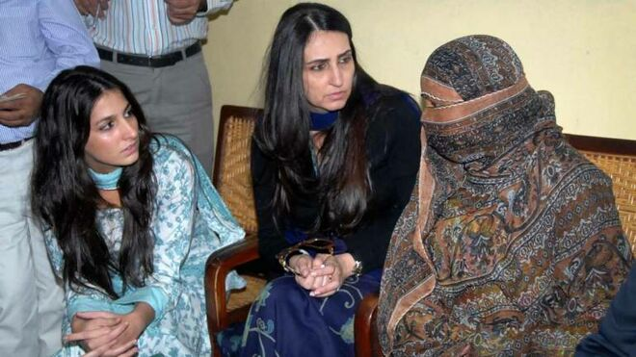

Asia Bibi (d) habla con dos mujeres

**La mujer cristiana logró salir de Pakistán, tras ocho años en el corredor de la muerte por supuesta blasfemia y vivir un verdadero calvario durante el proceso**

**En 2010 había sido condenada a la pena capital.**

***09.05.2019 | RD/Fides***

**Asia Bibi**, la mujer condenada a muerte por supuesta blasfemia y absuelta por el Tribunal Supremo de Pakistán el 31 de octubre de 2018, **está a salvo en Canadá, donde se reunió con su familia**. Así lo afirmaron fuentes del Ministerio de Relaciones Exteriores de Pakistán y su abogado **Saiful Malook**.

Según trascendió la salud de esta mujer cristiana de 53 años **es más que delicada**, y lo primero que necesitará será un tratamiento médico adecuado, al que no ha tenido acceso hasta el momento.

En Pakistán la noticia generó una ola de comentarios favorables entre los cristianos.

“Es una decisión importante del gobierno dejarla salir del país, **también es un acto de justicia** para esta mujer que ha pasado por una gran injusticia y sufrimiento casi una década. Asia fue declarada inocente y liberada por la Corte Suprema de Pakistán y tiene todo el derecho de ir a donde quiera, para su protección, seguridad y vida futura”, dijo el obispo **Samson Shukardin**, de la diócesis de Hyderabad, en declaraciones a la agencia Fides.

“Nunca es fácil dejar el hogar, el lugar de los antepasados, a los seres queridos y familiares. Pero cuando no hay alternativas, uno debe abandonar el país. Aquí su vida habría estado en peligro incluso después de la decisión de la Corte Suprema. Tenemos que pensar en la seguridad de Asia Bibi. **Oremos por su nuevo comienzo, con su familia, en Canadá**”, agregó.

[[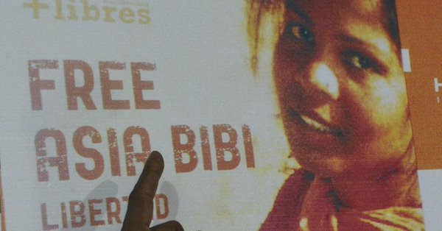](https://t.co/UY8EnFzchJ)](https://t.co/UY8EnFzchJ)

**[Asia Bibi llega a Canadá tras ser absuelta del delito de blasfemia en Pakistán](https://t.co/UY8EnFzchJ)**

[El Supremo retiró la sentencia a muerte contra la cristiana, denunciada en 2009 por dos mujeres por supuestamente insultar al profeta Mahoma](https://t.co/UY8EnFzchJ)

[lavanguardia.com](https://t.co/UY8EnFzchJ)

El padre **Abid Habib**, fraile capuchino y ex director de la Comisión de Justicia y Paz de la Conferencia de Superiores Mayores en Pakistán, explicó: “Por su bien, estamos contentos de que Asia Bibi encuentre ahora en Canadá un lugar seguro. En Pakistán los grupos extremistas no han aceptado la decisión de la Corte Suprema, pero la sentencia debe ser respetada”.

“Aquí, incluso cuando una corte libera a una persona absolviéndola de acusaciones de blasfemia, no es fácil para esa persona seguir viviendo normalmente. La vida de Asia Bibi en Pakistán no hubiera sido posible en libertad”, reconoció.

El padre **Mario Rodrigues**, rector de la catedral de San Patricio en Karachi, señaló: “**Agradecemos al Primer Ministro y al Gobierno de Canadá** por ayudar a Asia Bibi y facilitar el proceso de concesión de asilo en Canadá porque nunca es fácil lidiar con tales asuntos”.

“Debemos reconocer que el Gobierno de Pakistán y el Tribunal Supremo de Pakistán han hecho el bien y han restablecido la justicia para esta mujer al garantizar su protección. **Le deseamos lo mejor**. Exhortamos a la comunidad cristiana en Canadá a ayudar a Asia Bibi y a su familia en esta nueva vida”, añadió.

Asia Bibi pasó nueve años en la cárcel, condenada a muerte, y solo después de muchas apelaciones y movilizaciones internacionales fue posible su absolución el pasado mes de octubre.

Sin embargo, hasta ahora no había conseguido abandonar el país por lo complicado que ha sido protegerla una vez fuera de prisión y porque el propio ejército pakistaní lo impedía.

Madre de cinco hijos, Asia fue denunciada en 2009 por dos mujeres **por supuestamente insultar al profeta Mahoma**; un tribunal la condenó a la pena de muerte en 2010 y cuatro años después perdió una apelación en el Tribunal Superior de Lahore.

La ley antiblasfemia paquistaní fue establecida en la época colonial británica para evitar choques religiosos, pero en la década de 1980 varias reformas auspiciadas por el dictador **Zia-ul-Haq** favorecieron el abuso de esta norma. Desde entonces, se han producido un millar de acusaciones por blasfemia, un delito que en Pakistán puede llevar aparejada la pena capital.

<https://www.religiondigital.org/mundo/Asia-Bibi-reencontro-familia-Canada_0_2120187962.html>